梅田スカイビル会場案内
アクセスについて
https://www.skybldg.co.jp/access/

大阪駅から徒歩7分
阪急大阪梅田駅から徒歩9分
Osaka Metro梅田駅から徒歩9分

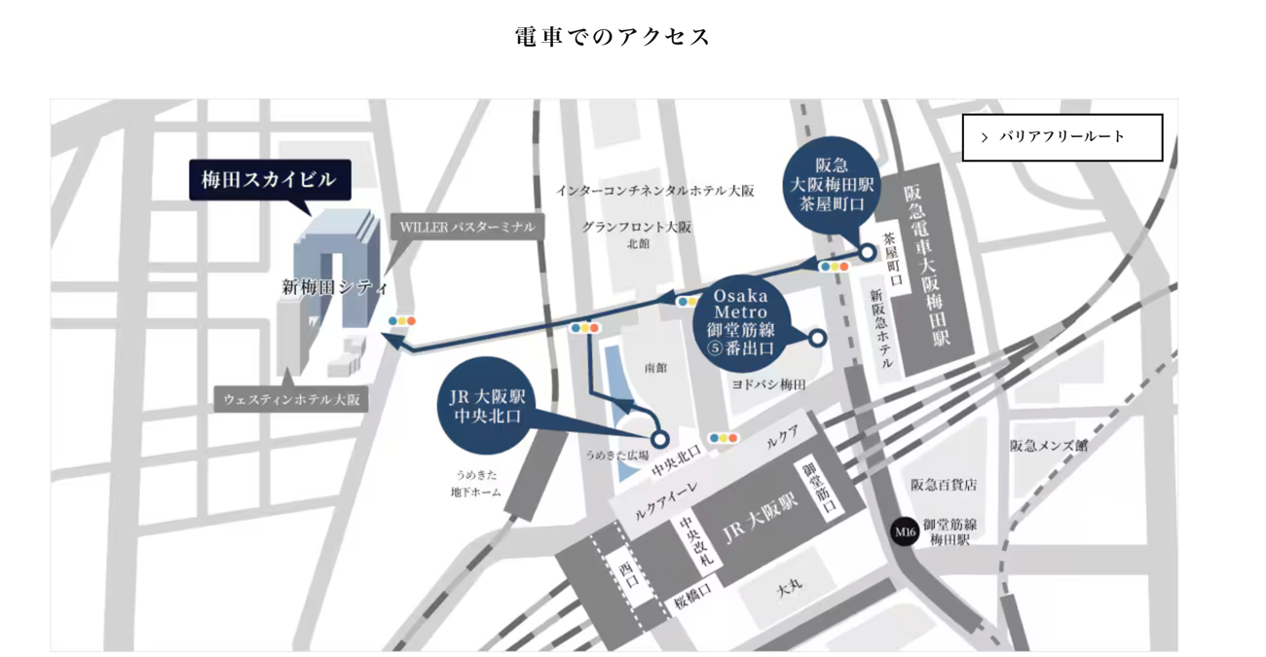

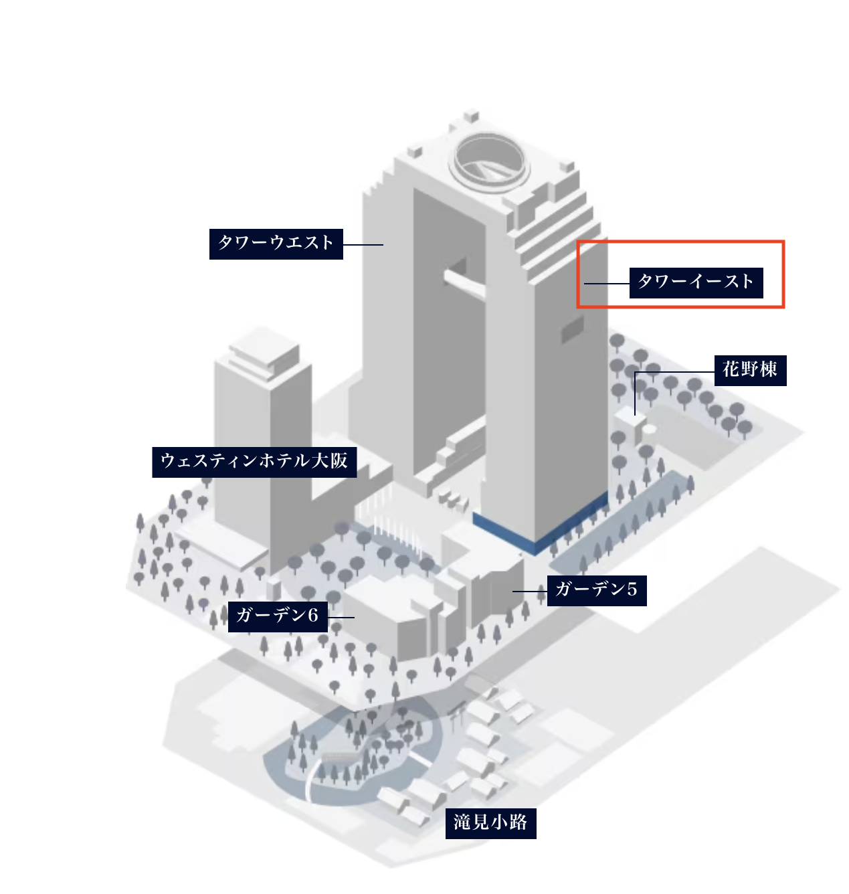
上空確認図

平面確認図

